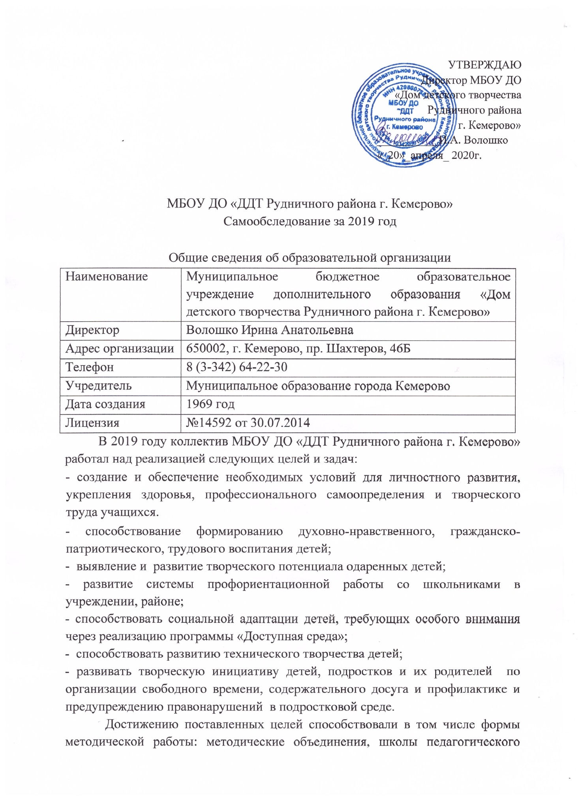

мастерства, консультации, мастер-классы, городские и областные семинары, вебинары, участие во внутренних конкурсах педагогического мастерства, открытые занятия.
Методическая работа дыла направлена на:
- повышение уровня профессионального мастерства педагогов дополнительного образования в процессе внедрения профессионального стандарта педагога дополнительного образования;
- повышение научно-методического уровня педагога через участие в инновационной деятельности;
- методическое сопровождение деятельности педагогического коллектива по обобщению и распространению положительного опыта педагогов дополнительного образования;
- развитие мотивации педагогов к саморазвитию, самообразованию, самовоспитанию через совершенствование конкурсного движения в ДДТ;
- оказание методической помощи в организации воспитательной работы по различным направлениям деятельности педагогическим коллективам ОУ района.
В 2019 году были проведены:
- Семинар «Формы и методы организации процесса формирования готовности к профессиональному самоопределению»:
Буданцова Г.П. «Общие тенденции в организации процесса формирования готовности учащихся к профессиональному самоопределению»;
Ефимова Н.И. «Программа по профориентации школьников «Твой профессиональный выбор»;
Гурская Л.А. «Формы и методы профориентации учащихся в условиях УДОД»;
Чалбышева С.В. «Проект по профориентации «Сто дорог – одна моя».
- Семинар-практикум «Педагогические технологии в профориентации школьников»:
Ефимова Н.И. «Профпробы в ДДТ»;
Гурская Л.А. «Раннее профориентирование детей»;
Фатеева Е.А. «Роль экскурсии в профориентировании школьников»;
Бородич М.Г. «Ориентация на учебные заведения»;
Чалбышева С.В. «Встречи с представителями разных профессий»;
- Практико - ориентированный семинар «Организация профессиональных проб на базе ДДТ».
- Организация квест игры «Люди Nexst»;
- Обучающие семинары для разных категорий педагогических работников
- «Планирование и организация работы в летний период».
Участие в фестивале педагогического творчества ДДТ «По радуге творчества». Конкурс на лучшее открытое занятие, воспитательное мероприятие;
Участие в областном семинаре «Организация деятельности методической службы в условиях реализации профстандарта педагогических работников ОУ ДОД»;
Участие в областных педагогических чтениях «Методический инструментарий и опыт его применения в ОП в УДОД»;
Проведены МО в объединения:
«Методики диагностики в профориентации»;
«Формулирование раздела ДООП «Ожидаемые результаты» в рамках работы по профориентированию учащихся;
«Требования к разработке и оформлению методической продукции: памятка, рецензия, анализ».
На базе МБОУ ДО «Дом детского творчества Рудничного района г. Кемерово» реализуются две инновационные площадки:
- Областной инновационный проект «Формирование этнической идентичности у учащихся в ходе этнокультурного образования в ОУ ДОД»;
- Базовая площадка кафедры воспитания и дополнительного образования КРИПК и ПРО по организации выездных занятий для слушателей курсов повышения квалификации.
Профессиональные достижения педагогических работников в мероприятиях разного уровня:
- «Кузбасский образовательный форум - 2019»
Диплом 1 степени:
- методическое пособие «На кончиках пальцев» (автор: Ширяева Н.Н.);
- создание и использование учебного электронного ресурса «Радуга» (ЭОР) в процессе реализации дополнительной общеобразовательной общеразвивающей программы «Мастерская идей» (автор: О.Н. Плаксина);
- профориентационный проект «Профориентационный интенсив в формате TED конференции» (авторы Л.А. Гурская, С.В. Чалбышева);
Диплом 2 степени:
- методическая разработка «Организация работы по созданию внутренней системы оценки качества образования в ОО ДОД» (автор М.Н. Артемова, Г.Н. Буданцова);

Диплом 3 степени:
- методическая разработка «Особенности организации образовательной деятельности с детьми с ОВЗ в рамках детского объединения «Чудесная страна» (автор: О.А. Безрученкова)
Участие в вебинарах:
«Организация летней оздоровительной кампании на базе учреждений дополнительного образования»;
«Проектная деятельность как форма организации по социально-коммуникативному развитию дошкольников»;
«Эффективные формы профориентации старшеклассников»;
«Методы исследования детей дошкольного и младшего школьного возраста»;
«Организация работы с детьми ОВЗ: психолого-педагогические и коррекционные подходы»;
«Творческая мастерская "Профилактика профессионального выгорания педагогов. Феномен трудоголизма как один из факторов профессионального выгорания»;
«Развитие инженерного мышления дошкольников посредством робототехники»;
- «Формы организации работы с учащимися в летний период»- 2020

ЕДИНАЯ МЕТОДИЧЕСКАЯ ТЕМА «Психолого – педагогическое сопровождение процесса формирования готовности учащихся к профессиональному самоопределению».
Сайт создан для обеспечения доступности и открытости информации о
деятельности МБОУ ДО «ДДТ Рудничного района г. Кемерово», который соответствует требованиям, установленным Федеральным законом РФ от 29 декабря 2012 года № 273-ФЗ «Об образовании в Российской Федерации», Постановлением Правительства РФ от 10 июля 2013 года № 582 «Об утверждении Правил размещения на официальном сайте образовательной организации в информационно телекоммуникационной сети «Интернет» и обновления информации об образовательной организации», Приказом Федеральной службы по надзору в сфере образования и науки от 29 мая 2014 года № 785 «Требования к структуре официального сайта образовательной организации в информационно телекоммуникационной сети «Интернет» и формату предоставления в нем информации», Федеральному закону РФ от 27 июля 2006 года № 152 ФЗ «О персональных данных».
Содержание образовательной деятельности:
Дополнительные общеобразовательные общеразвивающие программы направлены на формирование и развитие творческих способностей учащихся, удовлетворение их индивидуальных потребностей в интеллектуальном, физическом, нравственном, совершенствовании, формирование культуры здорового и безопасного образа жизни, укрепление здоровья, а также выявление и поддержку одаренных учащихся. Сроки обучения и содержание дополнительных общеобразовательных общеразвивающих программ определяются образовательной программой творческого объединения.
Комплектование творческих объединений проводится педагогами дополнительного образования. В деятельности объединений совместно с обучающимися активное участие принимают их родители.
В доме детского творчества работает 51 педагогических работников (из них 4 -внешних совместителя). Из них:
-с высшим образованием 37 человек;
-со средним профессиональным 14 человек.
В коллективе имеют высшую квалификационную категорию - 31 работник, 1 категорию – 12; 10 должностей – без категории.
14 педагогических работников имеют награды различного уровня, из них государственные – 3 человека, областные – 8 человек, отраслевые – 7 человек.
В 2019-2020 учебном году по муниципальному заданию в 293 группах занимаются 3449 учащихся:
техническая направленность – 199 учащихся;
художественная – 1685 учащихся;
туристско-краеведческая – 79 учащихся;
физкультурно-спортивная – 125 учащихся;
социально-педагогическая – 1361 учащийся.
В рамках федерального проекта «Успех каждого ребенка» Национального проекта «Образование» в Кемеровской области запущена модель персонифицированного финансирования дополнительного образования детей (ПФДО), в котором активно принимает участие коллектив МБОУ ДО «Дом детского творчества Рудничного района г. Кемерово». В сентябре 2019 г. в рамках ПФДО укомплектовано 58 учебных групп в составе 695 учащихся по 5 направленностям:
техническая направленность – 59 учащихся;
художественная – 490 учащихся;
туристско-краеведческая – 15 учащихся;
физкультурно-спортивная – 68 учащихся;
социально-педагогическая – 63 учащихся.
Таким образом, на начало 2019-2020 учебном году укомплектована 351 учебная группа с общим количеством 4144 учащихся:
техническая направленность – 258 учащихся;
художественная – 2175 учащихся;
туристско-краеведческая – 94 учащихся;
физкультурно-спортивная – 193 учащихся;
социально-педагогическая – 1424 учащийся.
В 2019 году прошли процедуру аттестации 15 педагогов Дома творчества: Безрученкова О.А., Гурская Л.А., Гордецкая Л.В., Евтягин С.А., Ефимова Н.И., Жукова Ю.С., Ковалевич Т.И., Малькова А.Н., Сысоева К.В. – по двум должностям, Степанов В.А, Цыпкайкина М.В., Вегнер В.Д., Коновалова Ю.В., Иванова Т.А., Ильина Т.В.

Показатели деятельности организации дополнительного образования, подлежащей самообследованию
№ п/п | Показатели | Единица измерения
1 | Образовательная деятельность
1.1 | Общая численность учащихся, в том числе: | человек | 3449
1.1.1 | Детей дошкольного возраста (3-7 лет) | человек | 385
1.1.2 | Детей младшего школьного возраста (7-11 лет) | человек | 1565
1.1.3 | Детей среднего школьного возраста (11-15 лет) | человек | 1203

1.1.4 | Детей старшего школьного возраста (15-17 лет) | человек | 296
1.2 | Численность учащихся, обучающихся по образовательным программам по договорам об оказании платных  образовательных услуг | человек | 103
1.3 | Численность/ удельный вес численности учащихся, занимающихся в 2х и более объединениях (кружках, секциях, клубах), в общей численности учащихся | Человек/ % | 1368/ 39,6%
1.4 | Численность/ удельный вес численности учащихся с применением дистанционных образовательных технологий, электронного обучения, в общей  численности учащихся | Человек/ % | 0
1.5 | Численность/ удельный вес численности учащихся по образовательным программам для детей с выдающимися способностями, в общей численности учащихся | Человек/ % | 0
1.6 | Численность/ удельный вес численности учащихся по образовательным программам, направленным на работу с детьми с особыми потребностями в образовании, в общей численности учащихся, в том числе:
1.6.1 | Учащиеся с ограниченными  возможностями здоровья | Человек/ % | 26/0,75%
1.6.2 | Дети-сироты, дети, оставшиеся без попечения родителей | Человек/ % | 0
1.6.3 | Дети-мигранты | Человек/ % | 0
1.6.4 | Дети, попавшие в трудную жизненную ситуацию | Человек/ % | 12/0,33%
1.7 | Численность/ удельный вес численности учащихся, занимающихся учебно-исследовательской, проектной деятельностью, в общей численности учащихся | Человек/ % | 45/  1,3%
1.8 | Численность/ удельный вес численности учащихся, принявших участие в массовых мероприятиях (конкурсы, соревнования, фестивали, конференции), в общей численности учащихся, в том числе | Человек/ % | 3228/ 93,5%

1.8.1 | На муниципальном уровне | Человек/ % | 2214  64,1%
1.8.2 | На региональном уровне | Человек/ % | 602  17,4%
1.8.3 | На межрегиональном уровне | Человек/ % | 62/  1,7 %
1.8.4 | На федеральном уровне | Человек/ % | 124/ 3,5%
1.8.5 | На международном уровне | Человек/ % | 226/ 6,5%
1.9 | Численность/ удельный вес численности учащихся – победителей и призеров массовых мероприятий (конкурсы, соревнования, фестивали, конференции), в общей численности учащихся, в том числе | Человек/ % | 1225/ 35,5%
1.9.1 | На муниципальном уровне | Человек/ % | 319/ 9,2%
1.9.2 | На региональном уровне | Человек/ % | 402/ 11.6%
1.9.3 | На межрегиональном уровне | Человек/ % | 54/ 4,4%
1.9.4 | На федеральном уровне | Человек/ % | 182/ 5,2%
1.9.5 | На международном уровне | Человек/ % | 268/ 7,7%
1.10 | Численность/ удельный вес численности учащихся, участвующих в образовательных и социальных проектах, в общей численности учащихся, в том числе | Человек/ % | 2359/ 68,3%
1.10.1 | Муниципального уровня | Человек/ % | 2205/ 63,9%
1.10.2 | Регионального уровня | Человек/ % | 0
1.10.3 | Межрегионального уровня | Человек/ % | 0
1.10.4 | Федерального уровня | Человек/ % | 154/ 4,4%
1.10.5 | Международного уровня | Человек/ % | 0
1.11 | Количество массовых мероприятий, проведенных образовательной организацией, в том числе: | единиц | 39
1.11.1 | На муниципальном уровне | единиц | 55
1.11.2 | На региональном уровне | единиц | 4
1.11.3 | На межрегиональном уровне | единиц | 0
1.11.4 | На федеральном уровне | единиц | 0
1.11.5 | На международном уровне | единиц | 0
1.12 | Общая численность педагогических работников | человек | 51

1.13 | Численность/ удельный вес численности педагогических работников, имеющих высшее образование, в общей  численности педагогических работников | Человек/ % | 37/  73%
1.14 | Численность/ удельный вес численности педагогических работников, имеющих высшее образование педагогической направленности (профиля), в общей численности педагогических работников | Человек/ % | 34/  67%
1.15 | Численность/ удельный вес численности педагогических работников, имеющих среднее профессиональное образование, в общей численности педагогических работников | Человек/ % | 14/ 28%
1.16 | Численность/ удельный вес численности педагогических работников, имеющих среднее профессиональное образование педагогической направленности (профиля), в общей численности  педагогических работников | Человек/ % | 11/ 22%
1.17 | Численность/ удельный вес численности педагогических работников, которым по результатам аттестации присвоена квалификационная категория, в общей численности педагогических работников.  В том числе: | Человек/ % | 41/  81%
1.17.1 | Высшая | Человек/ % | 29/  57%
1.17.2 | Первая | Человек/ % | 12/ 24%
1.18 | Численность/ удельный вес численности педагогических работников в общей численности педагогических работников, педагогический стаж работы которых составляет: | Человек/ %
1.18.1 | До 5 лет | Человек/ % | 9/ 18%
1.18.2 | Свыше 30 лет | Человек/ % | 12/ 24%
1.19 | Численность/ удельный вес численности педагогических работников в общей численности педагогических работников в возрасте до 30 лет | Человек/ % | 12/ 24%
1.20 | Численность/ удельный вес численности педагогических работников в общей численности педагогических работников в возрасте до 50 лет | Человек/ % | 21/  41%

1.21 | Численность/удельный вес численности педагогических и административно-хозяйственных работников, прошедших за последние 5 лет повышение квалификации/ профессиональную переподготовку по профилю педагогической деятельности или иной осуществляемой в образовательной организации деятельности, в общей численности педагогических и  административно-хозяйственных работников | Человек/ % | 41/  84%
1.22 | Численность/удельный вес численности специалистов, обеспечивающих методическую деятельность образовательной организации, в общей численности сотрудников  образовательной организации | Человек/ % | 9/ 18%
1.23 | Количество публикаций, подготовленных педагогическими работниками образовательной организации:
1.23.1 | За 3 года | единиц | 72
1.23.2 | За отчетный период | единиц | 35
1.24 | Наличие в организации дополнительного образования системы психолого-педагогической поддержки одаренных детей, иных групп детей, требующих повышенного педагогического внимания | Да/ нет | да
2. | Инфраструктура
2.1. | Количество компьютеров в расчете на одного учащегося | единиц | 0,006
2.2 | Количество помещений для осуществления образовательной деятельности, в том числе: | единиц
2.2.1 | Учебный класс | единиц | 24
2.2.2 | Лаборатория | единиц | 0
2.2.3 | Мастерская | единиц | 0
2.2.4 | Танцевальный класс | единиц | 4
2.2.5 | Спортивный зал | единиц | 0
2.2.6 | Бассейн | единиц | 0
2.3 | Количество помещений для организации досуговой деятельности учащихся, в том числе: | единиц | 5
2.3.1 | Актовый зал | единиц | 2
2.3.2 | Концертный зал | единиц | 0
2.3.3 | Игровое помещение | единиц | 3
2.4 | Наличие загородных оздоровительных лагерей, баз отдыха | Да/нет | нет
2.5 | Наличие в образовательной организации системы электронного документооборота | Да/нет | нет
2.6 | Наличие читального зала библиотеки, в том числе: | Да/нет | нет
2.6.1 | С обеспечением возможности работы на стационарных компьютерах или  использования переносных компьютеров | Да/нет | да
2.6.2 | С медиатекой | Да/нет | нет
2.6.3 | Оснащенного средствами сканирования и распознавания текстов | Да/нет | да
2.6.4 | С выходом в Интернет с компьютеров, расположенных в помещении библиотеки | Да/нет | да
2.6.5 | С контролируемой распечаткой  бумажных материалов | Да/нет | нет
2.7 | Численность/ удельный вес численности учащихся, которым обеспечена возможность пользоваться широкополосным Интернетом, в общей численности учащихся | Человек/ % | 0

